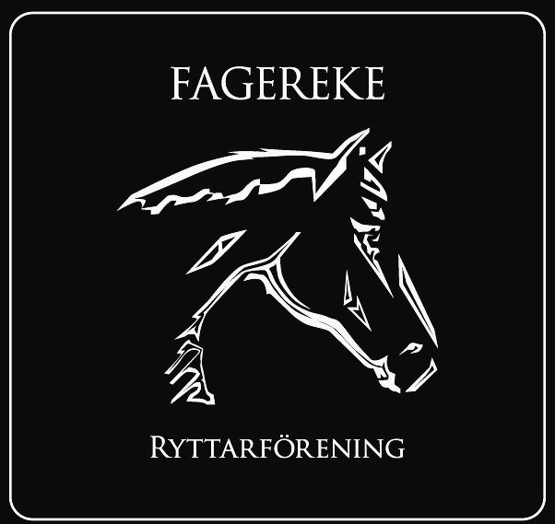
Protokoll styrelsemöte i Fagereke Ryttarförening

Datum: 5 september 2024
Deltagare: Susanne Jonsson, Evelina Sjösten-Slättås, Kristian Syrén, Emil Vilhelmsson, Linda Gabrielsson, Lars Norén & Amanda Walder
Frånvarande: Johan Larsson

- Justerare för mötesprotokollet Evelina Sjösten-Slättås

- Föregående protokoll Inget att anmärka

- Föreningens ekonomi & administration
-Byte av bank; Bytet med banken är så gott som färdigt.
-Ekonomi; Stabilt på kontot.
-Tack vare den el-investering som föreningen har gjort under de närmsta åren så har vi dragit ner på elförbrukningen kraftigt.
-Namnbyte; Plan för vårt extra medlemsmöte 26 september, kl.18:30 – Vi tar upp de reviderade stadgarna. Vi kommer även att ta upp om föreningens vision/värdegrund, som vi visade på årsmötet. En punkt kommer även vara att medlemmarna får komma med tankar och idéer om föreningens.
-Från 1/1-25 så höjer vi stallhyran 3,6%.

- Förbundsinformation & utbildningar
-Föreningsbesök av Albin från RF-Sisu på detta möte.
-Equipe har utbildning i Jönköping 14 december. Amanda undersöker om det finns intresserade som kan gå.

- Sektionsrapportering
*Ungdomssektionen: Öppen bana 7-8 september, P&R v.38 och en Pay & jump på höstlovet.
*Tävlingssektionen: Avstämning på önskningarna. Alla punkter är avklarade eller på gång. 2 tävlingar inplanerade under hösten. Läktare fixad. Lite problem med parkeringen. Kontakt med ORK tas i morgon.
*Stallsektion: Reviderat ordningsreglerna, uppsägningen och stallkontrakten. Styrelsen får ut kopior för att komma in med kommentarer snarast. 22/9 får hästägarna sina reviderade kontrakt för påskrift. Hur ska vi göra med våra hagar för att använda så bra som möjligt? Stallsektionen får en uppgift att tänka vidare kring det.

- Rapporter & skrivelser
– Medlemmarna: -
– Hästägarna: -

- Återkoppling från föreningsfunktionerna
- Stallvärden Cathrine Hilmersson: Renoveringsplaneringen – stallsektionen jobbar vidare med det. Pengarna som vi fick in från O-ringen kommer att gå till eltråd till hagen bakom ridhuset. Endast yttre (2 st) trådar.

- Träningsvärden Evelina Sjösten-Slättås: Det nya schemat ligger nu på hemsidan. En ny kalender är framtagen. Sadelprovning i ridhuset 9:e. Ramona-träningarna är i gång igen, ha koll på kalendern.

-Anläggningsvärdar Lars Norén & Johan Larsson: På gång: Utbyggnaden av vår paddock. Materialet behöver bytas i ridhuset. Ta bort läktaren i ridhuset.

-Hemsida & sociala medier Susanne Jonsson: Ny hemsida på gång.

-Administration & bidrag: Linda Gabrielsson (Madde Norén): Arvsfonden? Stort jobb med ansökan, kan vi få hjälp från RF-Sisu? Albin undersöker.

-Sponsor och utveckling Kristian Syrén: -

- Pågående projekt Arbetsdag på lördag 7:e kl. 10:00

- Övriga punkter -

- Nästa möte: 19:00 3 okt, 31 okt & 28 nov.

____________________ _______________________
Ordförande Lars Norén Sekreterare Susanne Jonsson

____________________
Justerare Evelina Sjösten-Slättås

